Nosql

1、nosql是什么
Nosql的全称是Not Only Sql，Nosql指的是非关系型数据库，而我们常用的都是关系型数据库。就像我们常用的mysql，sqlserver一样，这些数据库一般用来存储重要信息，应对普通的业务是没有问题的。但是，随着互联网的高速发展，传统的关系型数据库在应付超大规模，超大流量以及高并发的时候力不从心。而就在这个时候，Nosql得到高速的发展。
https://www.cnblogs.com/lina520/p/7919551.html

使用缓存技术来缓解数据库的压力，
主从读写分离：主库有一条记录，从库立即插一条。

缓存数据库redis：

是什么
REmote DIctionary Server(远程字典服务器) 是一个开元免费高性能用c语言编写的 key-value分布式内存数据库
基于内存运行并支持持久化的nosql数据库

特点
支持数据持久化，可以将内存中的数据保存在磁盘中，重启的时候再次加载进行使用
不仅仅支持简单的k-v类型的数据，还提供list，set，zset，hash等数据结构的存储
支持数据的备份，即master-slave模式的数据备份

能干吗
redis支持异步将内存中的数据写到硬盘上，同时不影响继续服务
取最新n个数据操作，如可以将最新的10条评论的id放到redis的list集合里面
模拟类似于session这种需要设定过期时间的功能
发布、订阅消息系统
定时器、计数器
可以存储用户登录后的会话信息，注册的验证码，激活信息等等

怎么用：安装和运行：
1、下载地址：http://download.redis.io/releases/redis-3.2.8.tar.gz(linux编程里有)

2、解压： tar xzf redis-3.2.8.tar.gz

3、进入目录 cd redis-3.2.8

- 用make编译源文件，因为下载的是源文件
如果没有gcc(linux下的一个编译程序)会出现错误，
Yum install gcc-c++ rpm -qa |grep gcc* 看版本 验证是否成功
再次make因为上一次没找到所以还会报错，清除一下残存文件重新make
Make distclean

- 在src会生成 redis-server和redis-cli

- local下创建beifen目录 把redis目录下redis.conf copy到beifen里

- 进入beifen的conf里GENERAL区域把daemonize no改成daemonize yes

- 在redis目录输入src/redis-server /usr/local/beifen/redis.conf 用beifen的conf启动ridis服务 也可以进入src输入./redis-server 这样就不会显示一个大redis图然后占一个会话了

4、在redis目录输入 src/redis-cli -p 6379(默认端口为6379) 显示127.0.0.1(本机)和6379(端口) 为成功

配置命令：
- config get 开头为查看 config set 开头为设置

- config get requirepass 查看密码

- config set requirepass "123456" 设置密码

- 修改后[shutdown 关闭server] Exit退出cli 在重新进入cli 输入auth “123456” 登陆才能查看密码

5、只输入一个ping返回pong为连接成功

杂项基础知识
1、./redis-benchmark 直接拿redis自己测试看看本子好不好
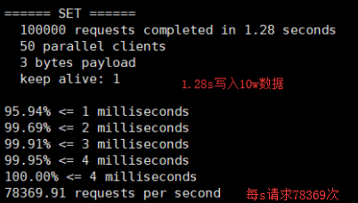

2、单进程来处理客户端请求。对读写等的响应是通过对epoll函数的包装来得到的。Redis实际
处理速度完全依靠主进程的执行效率
Epoll是linux的内核为处理大批量文件描述符而做了改进的epoll，是linux下多路复用io接口
Select、poll的增强版，它显著提高程序在大量并发连接中只有少量活跃的情况下的cpu利用率

3、默认16个数据库，conf GENERAL区域下
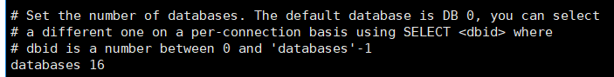
Select 7 就是进入第八个数据库从0开始，每个数据库set 的东西不共享
(error) NOAUTH Authentication required.这个错auth 123456输一次密码即可，

redis基本命令：

- flushdb 清除当前数据库

6、flushall 清除所有数据库

Redis数据类型

常见数据类型操作命令http://redisdoc.com/

Key
Exists key名 1有0无

move k1 7 把k1这个健剪切到7数据库

type k1 看k1这个健是什么类型的

Expire name 60 让name存在60秒

Ttl name 查看name还有多少秒 -1永久 -2没有

Del k3 删除k3这个键，公用的可以删各种类型

set name xiaoming 往redis加一个键值对 默认是永久存储

get name 取出对应值

keys * 查询所有key
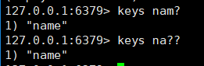

dbsize 查看key数量

Set k1 k1 在set k1 k2 那么k1的值为k2

String
字符串：一个key 对应一个value,二进制安全的。意思是redis中的string可以包含任何数据，比如
Jpg图片或序列化的对象，最多可以是512m

append k1 123456 追加123456

strlen k1 查看k1长度

Incr k1 让k1的值加1
Decr k1 让k1的值减1
Incrby k1 3 让k1的值加3
Decrby k1 3 让k1的值减3
Incrbyfloat 可以加小数
只有数字才能进行加减

K212345
getrange k2 0 2 取出k2值的0-2位(k21)类似于substring 0 -1取全部
setrange k2 0 xx 变为xx12345

Setex k1 10 v4 直接赋值加定时10秒

Setnx k1 v1 如果k1存在那么不创建

mset k5 v5 k6 v6 声明多个
mget k5 k6 获取多个
msetnx k6 v6 k7 v7 有一个key已存在就都添加失败

List
按照插入顺序排序，可以添加一个到头部或尾部，底层是个链表，
如果键不存在，创建新的链表
如果键存在，新增内容
如果值全部移除，那么对应键也就消失

增加：addfirst，addlast
lpush list1 1 2 3 4 5 一直addfirst从左添加
rpush list2 1 2 3 4 5 一直addlast从右添加

查看：
lrange list 0 -1查看全部 list1为54321，rpush则相反

左右弹
Lpop list1 从左边弹出，也就是5，就不在集合里了
Rpop list2 从右边弹出，也就是5因为他是list2

删除指定 remove(Object)
rpush list3 1 1 1 2 2 2 3 3 3 4 4 4 5 6 7
然后 lrem list3 2 3 从左开始删除list3里2个3

指定位置赋值 set(Object)
Lset list1 0 5 list1集合里的0下标数据变成5

指定值前面加值
Linsert list1 before/after x java 在list1集合x的前或后添加java

Lindex list1 0 跟get(i)一样

Llen list1 查看大小

不常用：

截取一段重新赋值给key
Ltrim list1 0 3 把list1集合0到3截取出来在赋值给list1，例如list1
=123456 然后执行完毕之后变成 1234

Key1赋值key2
Rpoplpush list1 list2 list1从右边弹一个，加到list2左边
List1 = 123 list2=456 执行后list1=12 list2=3456

查看，删除指定，指定位置赋值，截取一段重新赋值，获取索引值，获取长度都是l开头
没有删除指定位置的值，只有指定值删除，
没有添加到指定位置其余往后推，只有左添加右添加和指定位置赋值和指定值前添加
查看和修改有指定位置，而添加insert和修改rem都是指定值修改

Set 集合 无序无重复 string 类型元素的集合
拿来去重复，过滤。随机选出

Del set1 删除key

添加
sadd set1 1 1 2 2 3 3 声明set类型集合set1并赋值1 1 2 2 3 3

查询所有
Smembers set1 查出结果为1 2 3 不可重复

删除指定元素
Srem set1 2 删除set1里的2元素

是否存在
Sismember set1 1 集合里是否存在1

获取个数
Scard set1 获取元素个数

随机查出指定数量的数据
Srandmember set1 3 在set1里随机出三个数字例如，不能超出大小。

随机弹出
Spop set1 数据可就弹出了消失了

剪切
Smove set1 set2 1 把set1里面的1剪切到set2

Set1=123456 set2=456789
差集
Sdiff set1 set2 在第一个set中排除在第二个set中出现的行
只要set1独特拥有的 就剩123了
交集
Sinter set1 set2 只返回两个查询都有的行,并把重复的筛除
只要set1和set2都有的 就剩456
并集
Sunion set1 set2 查两个表所有数据，并把重复的筛除
Set1和set2全都要去重复 123456789

hash 类似java的Map<String,Object>
Kv模式不变，但v是一个键值对，k是表 v的键是字段，值是值

赋值和获取：
hset user id 1
hset user name kaikai
Hsetnx 如果存在key则不替换，
其他所有类型都用setnx即可，但是hash里面还有一个kv所以需要一个hsetnx

hget user name

一次存和获取多个
Hmset Student id 11 name z3 age 30 一次存多个
hmget student id name age 一次查多个

Hgetall student 查全部

Hdel student name 删除student里name键

hlen student 查看student里有多少键值对

hexists employee a 是否存在a这个key

Hkeys/hvals student 查出所有key和values
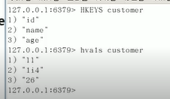

Hincrby student age 5 让里面的值加数字
Hincrbyfloat student score 0.5
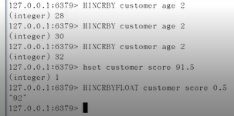

Zset(sorted set) 有序无重复 每个元素都会关联一个double类型的分数，通过分数来为集合
中的元素进行从小到大排序，分数可以重复 游戏里的分数排名 10分以上有多少个啥的

Java操作redis

- Ps -ef|grep redis 查看redis进程
- Kill -9 进程号 关闭redis进程

- <groupId>redis.clients</groupId>
<artifactId>jedis</artifactId>
<version>2.1.0</version>

- 关闭防火墙才能用java代码访问 systemctl stop firewalld.service

- redis找到bind 127.0.0.1 改成0.0.0.0或*(这样所有ip就都能访问了)

- redis找到requirepass 123456 密码改成123456

- daemonize no 改为yes 就可以让server后台运行

- 启动src/redis-server ../redis.conf(指定上一层目录里的配置文件来启动redis)

6、src/redis-cli -h 192.168.17.163 能这样登陆进去那么java那就能通过这个ip连接redis

- 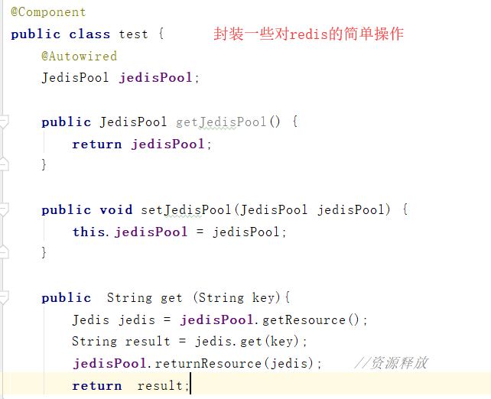
- 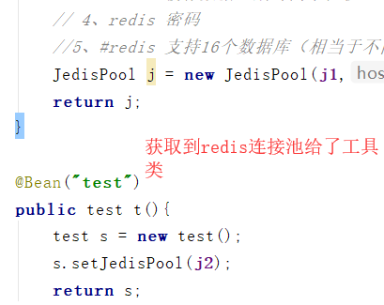
- 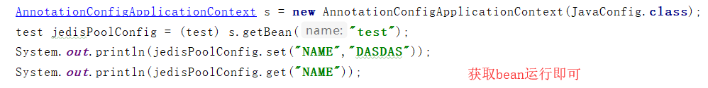

Nignx反向代理

Nginx介绍 http://nginx.org/en/download.html
Mainline version 最新版本(主力)
Stable version 稳定版
是什么：
轻量级、高性能的web 服务器和反向代理服务器，并且实现负载均衡。

能干吗：
Nginx可以作为一个HTTP服务器进行网站的发布处理(nginx只处理静态内容，动态交给tomcat)，也可以作为反向代理进行负载均衡的实现。

负载均衡：
将请求/数据分摊到多个操作单元上执行

正向代理简单介绍
正向代理是一个位于客户端和原始服务器之间的服务器，为了从原始服务器取得内容，客户端向代理发送一个请求并指定目标(原始服务器)，然后代理向原始服务器转交请求并将获得的内容返回给客户端。客户端必须要进行一些特别的设置才能使用正向代理。(原始服务器理解为访问不了的外国网站) (从网站的角度，只在代理服务器来取内容的时候有一次记录，有时候并不知道是用户的请求，也隐藏了用户的资料，这取决于代理告不告诉网站。)

单个服务器处理请求能力有限，请求蜂拥而入，会造成忙不过来局面，怎么办？
答：增加多台服务器，它们都是提供相同的功能，这时候就需要了解一下反向代理。

反向代理简单介绍
反向代理（Reverse Proxy）实际运行方式是指以代理服务器来接受internet上的连接请求，然后将请求转发给内部网络上的服务器，并将从服务器上得到的结果返回给internet上请求连接的客户端，此时代理服务器对外就表现为一个服务器。
访问百度，但是百度没有想要的内容，百度就从其他服务器拿变成自己的给客户。但是客户并不知道中间发生的事情，他只是访问了百度

3、nignx安装 https://blog.csdn.net/yougoule/article/details/78186138?tdsourcetag=s_pctim_aiomsg
1、yum install -y make cmake gcc gcc-c++ 安装c++编译环境
2、rpm -qa |grep gcc* 看版本 验证是否成功

2、安装依赖包：
yum install -y pcre pcre-devel
yum install -y zlib zlib-devel
yum install -y openssl openssl-devel

3、把nginx放到/usr/local/soft里并解压到tar -zxvf nginx-1.12.0.tar.gz -C /usr/local/

4、进入解压后的nginx目录执行 ./configure --prefix=/usr/local/nginx 进入config配置
make && make install 编译安装

5、vi /usr/local/nginx/conf/nginx.conf 改端口号(默认为80和tomcat冲突),还是不改了，让tomcat改就行了

6、/usr/local/nginx/sbin/nginx 启动nginx
/usr/local/nginx/sbin/nginx -s stop 关闭
ps -ef | grep nginx 是否正常启动

7、http://192.168.17.136/ 等于localhost 出现欢迎界面即可(端口为80路径就不用写端口了)

可以解压到app里但是编译后会有一个nginx文件夹在local下，改端口和启动都是通过那个文件夹来操作的

实现负载均衡
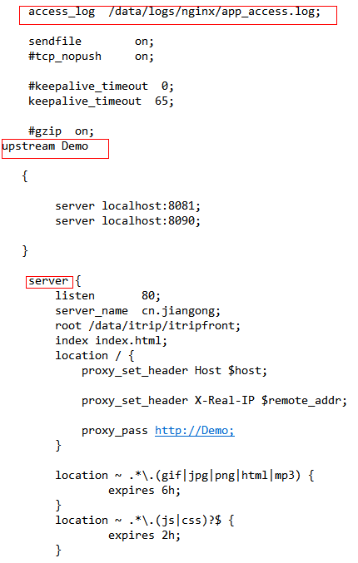
Server_name+listen为nginx的地址，直接输入cn.jiangong或localhost即可因为端口为80就不用写端口 访问nginx然后会访问proxy_pass的地址(跟上方upstream名字一样)，循环访问里面的tomcat

- 开启nginx

Upstream 里面写两个地址就是轮循

权重其中一个后面加weight=2;

热备后面+空格backup(只访问另一个，加backup的为备份，那个不能访问才访问这个，把第一台服务器给停掉可以测试一下backup效果)

哈希 根据客户端ip地址进行哈希计算，根据计算结果分配到固定的tomcat上，一个客户端的所有请求都发送到tomcat1上； 如果不这样轮询的话有可能一个客户端请求发送到两个服务器上session共享问题
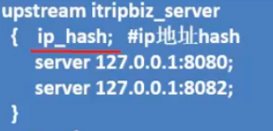
基于权重的负载均衡和基于 IP 地址哈希的负载均衡可以组合在一起使用。

- 安装两个同版本tomcat server.xml 里的各个端口号不能重复(不用配环境变量直接启动即可)

- 启动俩tomcat即可(必须有jdk环境),war包放到webapps然后已启动就会在webapp目录编译成文件夹/Demo/index.jsp 访问就行

- 浏览器访问cn.jiangong或localhost即可, 外部访问需要修改hosts文件192.168.17.140 cn.jiangong， 然后关闭虚拟机防火墙，浏览器直接输入cn.jiangong即可(连接的是虚拟机本地即为localhost，因为localhost和cn.jiangong都可以访问)

启动nginx轮询之前必须启动tomcat

扩展
- root是指定前端静态工程(根目录下 mkdir -p /data/itrip/itripfront)html，js都会放到这个里面，nginx只处理静态内容，动态交给tomcat 放在该文件夹下一个html文件，<a href="/Demo1/index.jsp">凯</a>只写这个，然后直接访问cn.jiangong/index.html即可 只要是静态目录里和发布到nginx的tomcat项目跳页面为/demo/index自动加上cn.jiangong/demo/index。 可以通过静态页面用ajax从tomcat获取数据

- 在root下 可以添加 index index.html 默认页

- localhost里原有的东西都不要了。Pass上面那俩加上之后后台java能取到用户真实ip而不是代理服务器nginx的ip

9、配置缓存，在location/下写 不配置的话所有静态文件每次访问都会走nginx，消耗流量
Location ~ .*\.(gif|jpg|png|html|mp3){
Expires 6h; 6小时
}
Location ~ .*\.(js|css)?${
Expires 2h; 2小时
} 请求里面含有js与css那么他都会去root配置的前端静态工程找

- 下面在加一个 access_log /data/logs/nginx/app_access.log; touch /data/logs/nginx/app_access.log

- location / 改为location /Demo1/ 就可以直接cn.jiangong/Demo1循环访问pass指定的tomcat了然后再加/Demo访问指定的项目
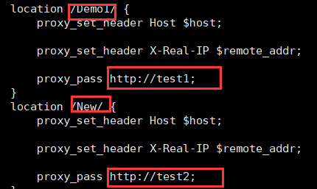
Location后面这个名字必须在tomcat里有这个项目 从location / 改成location /Demo1/

5、nginx配置文件
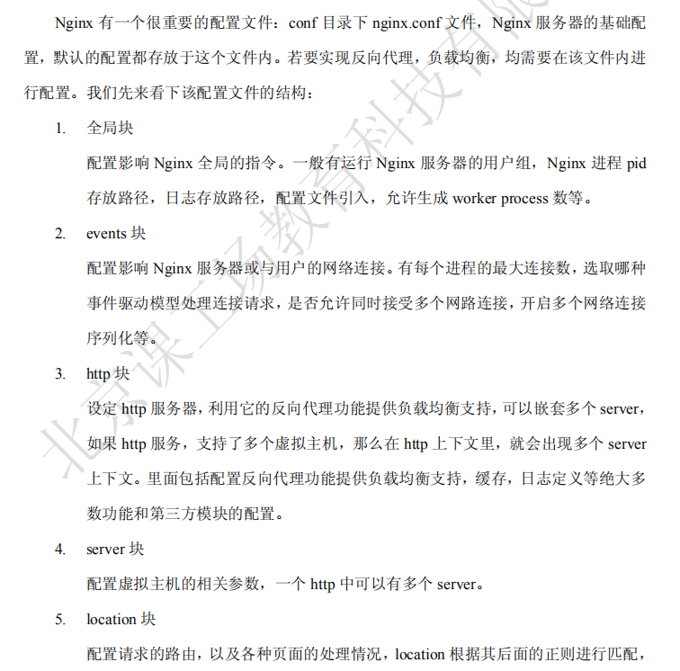

swagger自动生成api说明文档

是什么
随着 API 的发展以及需求的日益增加，对 API 的说明文档需求也随之而来，特别是对于前后端分离的项目，前后端团队协作开发，前端开发人员希望能通过标准、清晰、完整的接口描述文档来正确的进行后端接口的调用，从而完成前后数据的交互，并有效地减少前后端团队之间的沟通成本。作为后端开发人员，只需要接口测试通过即可，确保数据的准确性，不必关心产品，只提供数据。当然 API 描述文档若通过手写的方式编写，将会产生巨大的工作量，使用 Swagger 自动生成 API 文档。

能干吗
Swagger 是一个简单、强大的 Restful API 文档生成管理工具，通过 swagger-spring 项目实现了与 Sping MVC 框架的无缝集成功能，方便生成 spring restful 风格的接口文档，在项目中集成这个工具，根据我们自己的配置信息能够自动为我们生成一个 API 文档展示页，可以在浏览器中直接访问查看项目的接口信息（如下图 1 所示），同时 swagger-ui 还可以测试 spring restful 风格的接口功能，可以对项目提供的每一个 API 接口进行相应的测试。Swagger 生成的 API 文档是实时更新的，API 接口有任何改动都会在文档中及时的表现出来。

使用步骤

导入pom文件 需要环境为：
JDK1.8（注：必须使用 JDK1.8 否则 swagger2 无法运行）
➢ Spring 4.1.7
➢ Mybatis3.2.2
<dependency>
<groupId>io.springfox</groupId>
<artifactId>springfox-swagger2</artifactId>
<version>2.4.0</version>
</dependency>
<dependency>
<groupId>io.springfox</groupId>
<artifactId>springfox-swagger-ui</artifactId>
<version>2.4.0</version>
</dependency>
<dependency>
<groupId>com.google.guava</groupId>
<artifactId>guava</artifactId>
<version>19.0</version>
</dependency>
<dependency>
<groupId>org.mapstruct</groupId>
<artifactId>mapstruct-jdk8</artifactId>
<version>1.1.0.Final</version>
</dependency>

导入swagger配置文件
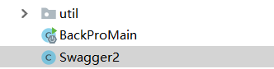
@Configuration
@EnableSwagger2 //启用Swagger2
public class Swagger2 {
//swagger2的配置文件，这里可配置swagger2的一些基本的内容，比如扫描的包等等
@Bean
public Docket createRestApi() {
return new Docket(DocumentationType.SWAGGER_2)
.apiInfo(apiInfo())
.select()
//为扫描controller包
.apis(RequestHandlerSelectors.basePackage("cn.jiangong.controller"))
.paths(PathSelectors.any())
.build();
}
//构建 api文档的详细信息函数
private ApiInfo apiInfo() {
return new ApiInfoBuilder()
//页面标题
.title("Spring Boot 测试使用 Swagger2 ")
//创建人
.contact("爱旅行项目组")
//版本号
.version("1.0")
//描述
.description("这个是测试用的是一个描述")
.build();
}
}
Apiinfo方法为该项目的介绍
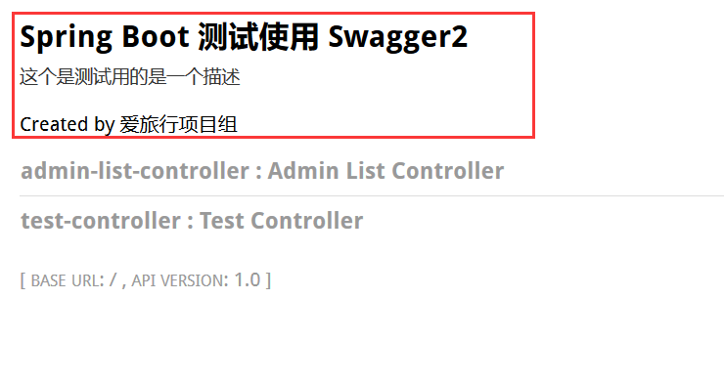

写控制层
@RestController
@Api("测试相关api")
public class TestController {
@Autowired
UserServiceImpl userService;
//描述接口
@ApiOperation(value = "根据id查询用户信息", httpMethod = "POST",
protocols = "HTTP", produces = "application/json",
response = BackUser.class, notes = "总体评分、位置评分、设施评分、服务评分、卫生评分"+
"<p>成功：success = ‘true’ | 失败：success = ‘false’ 并返回错误码，如下：</p>" +
"<p>错误码：</p>"+
"<p>100001 : 获取评分失败 </p>"+
"<p>100002 : hotelId不能为空</p>")
@RequestMapping(value = "/select/{id}",method = RequestMethod.POST)
public Object select(@ApiParam(name = "id",value = "酒店id",required = true)
@PathVariable Integer id){
return userService.selectBackUser(id);
}
}
ApiOperation：描述方法
Value:接口的描述
Httpmethod:请求方式
Respons:返回对象
Notes:详细说明
Produces:返回的具体类型
Protocols:通信协议
@ApiParam ：描述单个参数
Name:参数名
Value:参数介绍
Required:是否必传

参数必须以rest风格，然后参数必须加@PathVariable注解才能实现rest风格

4、访问http://localhost:8081/swagger-ui.html即可

swagger里
如果单个参数可以直接get方式然后用rest方式传值
如果有实体类那么可以，@RequestBody Menu menu这样接收，方式改成post
@RequestBody接收content-type为application/json的字符串数据所以需要json.string来把对象转为string
RequestMapping只包括资源的名称，不包括资源的操作比如selectUser，deleteUser。只要user即可，get查，post增，put修，delete删

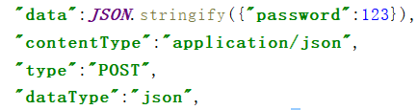
平常里
单个参数也是直接get方式然后用rest方式传值
如果有实体类可以直接{data:1}传数据，Menu menu直接接收不用加requestbody注解，方式改成post

5、多个参数可以这样写注释 页面就会显示
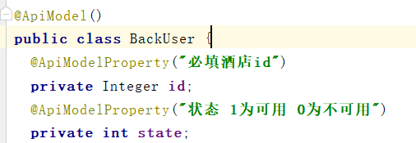
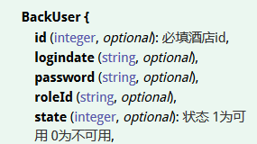

6、返回的数据格式
public class Dto<T>{
private String success; //判断系统是否出错做出相应的true或者false的返回，与业务无关，出现的各种异常
private String errorCode;//该错误码为自定义，一般0表示无错
private String msg;//对应的提示信息
private T data;//具体返回数据内容(pojo、自定义VO、其他)

public T getData() {
return data;
}
public void setData(T data) {
this.data = data;
}
public String getSuccess() {
return success;
}
public void setSuccess(String success) {
this.success = success;
}
public String getErrorCode() {
return errorCode;
}
public void setErrorCode(String errorCode) {
this.errorCode = errorCode;
}
public String getMsg() {
return msg;
}
public void setMsg(String msg) {
this.msg = msg;
}

}
public class DtoUtil {

public static String success="true";

public static String fail="false";

public static String errorCode="0";
/***
* 统一返回成功的DTO
*/
public static Dto returnSuccess(){
Dto dto=new Dto();
dto.setSuccess(success);
return dto;
}
/***
* 统一返回成功的DTO 带数据
*/
public static Dto returnSuccess(String message,Object data){
Dto dto=new Dto();
dto.setSuccess(success);
dto.setMsg(message);
dto.setErrorCode(errorCode);
dto.setData(data);
return dto;
}
/***
* 统一返回成功的DTO 不带数据
*/
public static Dto returnSuccess(String message){
Dto dto=new Dto();
dto.setSuccess(success);
dto.setMsg(message);
dto.setErrorCode(errorCode);
return dto;
}
/***
* 统一返回成功的DTO 带数据 没有消息
*/
public static Dto returnDataSuccess(Object data){
Dto dto=new Dto();
dto.setSuccess(success);
dto.setErrorCode(errorCode);
dto.setData(data);
return dto;
}

public static Dto returnFail(String message,String errorCode){
Dto dto=new Dto();
dto.setSuccess(fail);
dto.setMsg(message);
dto.setErrorCode(errorCode);
return dto;
}
}

注意
如果想用nginx访问sw需要把这俩给注释，要不只要有html的就会去前端工程找了
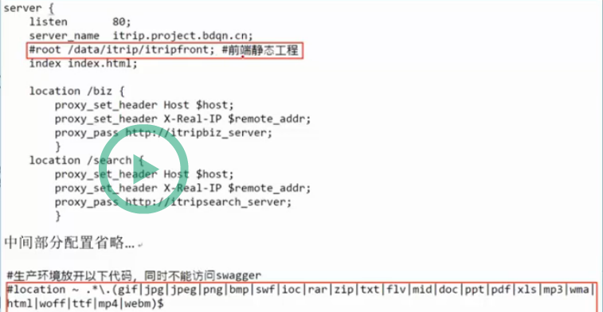

基于Redis+MQ实现高并发分流
业务分库，每个模块用一个数据库 ，
比较清晰 ，如果有几百张表，想找一个表比较容易
问题：无法连表查询

代码生成器
Jsp----tomcat----html tomcat把jsp翻译成java文件编译为class实例化
Class调用里面的jspservice来输出html

Freemarker是一款模板引擎：即一种基于模板和数据，并用来生成输出文本
(html，电子邮件，配置文件，源代码)的通用工具
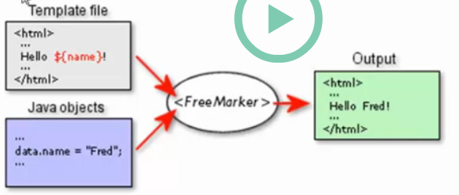

导入Freemarker依赖

前后端分离
- 创建一个maven父项目，里面创建俩子项目(一个java，一个web 都不用选qui啥的)

- Pom文件都改成war包 。因为要在tomcat里添加两个项目的war包

- 因为java项目需要controller等东西，导入ssm配置文件很麻烦所以用boot。需要改一下boot的
public class Main extends SpringBootServletInitializer {
//启动类继承这个类，重写configure方法
@Override
protected SpringApplicationBuilder configure(
SpringApplicationBuilder application) {
return application.sources(Main.class);

- 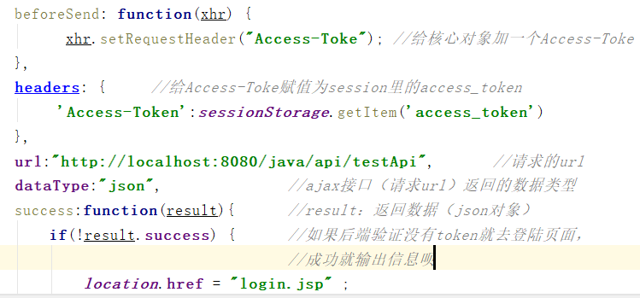
- 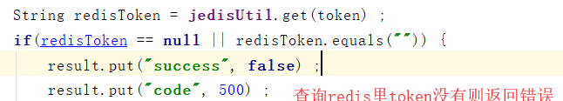
- 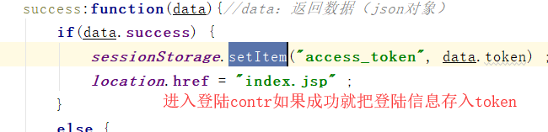
- 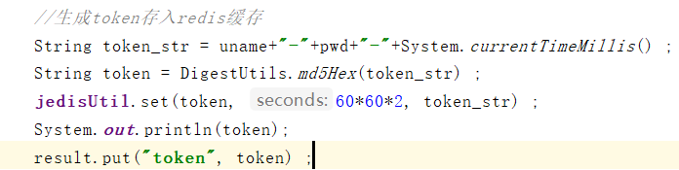
- 案例项目/框架/前后端分离有素材

任务调度

简单介绍
在某一个有规律的时间点干某件事。并且时间的触发的条件可以非常复杂（比如每月最后一个工作日的17:50），复杂到需要一个专门的框架来干这个事。 Quartz就是来干这样的事，你给它一个触发条件的定义，它负责到了时间点，触发相应的Job起来干活。

了解Quartz框架
任务(job)
触发器(Trigger)
调度器(Scheduler)

简单使用步骤
1、导入依赖
<dependency>
<groupId>org.quartz-scheduler</groupId>
<artifactId>quartz</artifactId>
<version>1.8.6</version>
</dependency>

2、写一个任务调度类QuartzJob实现Job接口，重写execute方法里面写任务

- 写执行类
public class ExecuteJob {
public static void main(String[] args) throws SchedulerException, InterruptedException, ParseException {
//创建任务 起一个任务的名字一般和类名一致即可和组名字
JobDetail jobDetail = new JobDetail("testJob","testGroup",TestJob.class) ;
//需要传入参数的话这样
JobDataMap jobDataMap = new JobDataMap() ;
jobDataMap.put("uid", 1);
jobDataMap.put("uname", "李春根");
jobDetail.setJobDataMap(jobDataMap);
//创建触发器 起一个触发器的名字一和组名字，传入调度表达式
CronTrigger cronTrigger = new CronTrigger("testTrigger", "testGroup", "1/5 * * * * ? *") ;
//任务调度器仓库
SchedulerFactory factory=new StdSchedulerFactory();
//新建一个调度器
Scheduler scheduler = factory.getScheduler() ;
scheduler.scheduleJob(jobDetail, cronTrigger) ;
//把这个调度器里的任务都执行
scheduler.start();
//让调度器执行15 秒
Thread.sleep(1000*15);
//就关闭调度器
scheduler.shutdown();
}
}

4、quartzAPI介绍

1、cron表达式由6-7个由空格分隔的时间元素组成，第7个元素可选
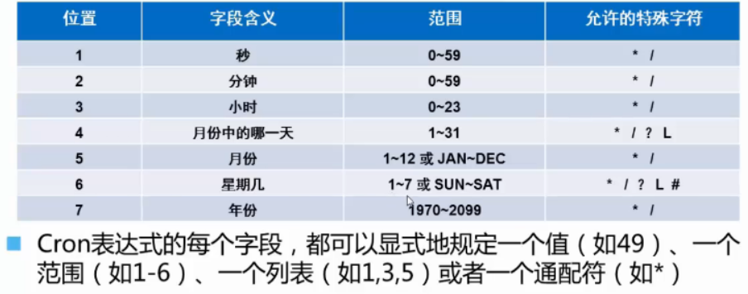

cron特殊字符
* 表示没一个值，每一年，每一月等
？ 该字符只用于 月份中的那一天 和 星期几 字段 ，表示不指定值
- 表示一个范围10分-20分都执行
， 表示间隔的数据，1分3分5分会执行
/ 通常为0/y 从0开始每隔y就执行一次
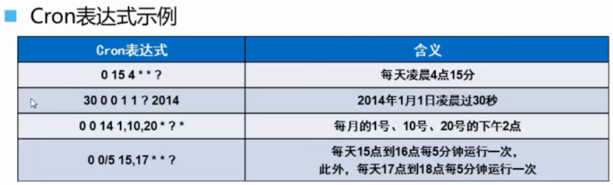

一般3/3 * * * * ? * 这样就行了年?月日时分秒

封装方法步骤介绍
1、写一个util类专门写增加任务，删除任务
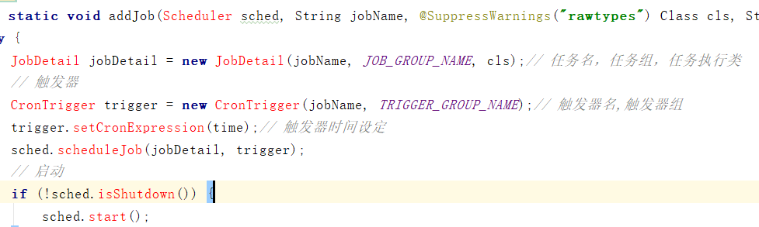

注意
- 案例项目 高级篇有素材， idea直接open即可 ，需要改maven地址，项目添加到tomcat，把web放到main里面和java同级。

用户权限管理
- 有一个用户表
Id zhanghao pass

- 有一个用户角色表
Id 用户id 角色id

- 角色表
Id 角色名 角色描述

- 角色菜单表
Id 角色id 菜单id

- 菜单表
Id 管理名称 所属大类 url 菜单等级
- 后台管理 0 1
- 角色管理 1 cn.juese.html 2

分为3个 用户管理，角色管理，菜单管理

用户管理难点
就循环角色选择然后赋值到用户角色表即可

角色管理难点
点击编辑显示出所有权限并且已有权限选中
public List<Menu> selectEveryMenuList(String roleId){
//根据菜单等级1查出所有一级菜单
List<Menu> menus = menuMapper.selectManyMenuList("0");
for (Menu menu : menus) {
//根据父级id查询出所有所属子菜单
List<Menu> twoMenus = menuMapper.selectManyMenuList(String.valueOf(menu.getId()));
//查询所有该角色id的菜单并且所属于父级id的 SELECT * FROM menu WHERE id
// IN(SELECT menu_id FROM role_menu WHERE role_id = #{roleId}) AND parent_id = #{parentId}
List<Menu> roleMenus = menuMapper.roleSelectMenuList(roleId,String.valueOf(menu.getId()));
//循环判断如果name相等的话在所有子菜单相同的，那么check字段为true
for (Menu menu1 : twoMenus) {
for (Menu roleMenu : roleMenus) {
if(menu1.getName().equals(roleMenu.getName())){
menu1.setCheck(true);
}
}
}
//实体类写一个Menu child 用于存取子类
menu.setChildren(twoMenus);
}
return menus;
}

点击添加循环出所有菜单直接查最大然后循环查所有子级setchildren即可。

进入首页显示出已有的权限
//传入根据session获取到的角色id
public List<Menu> selectCheckMenuList(String roleId){
//查询出所有一级
List<Menu> firstMenus = menuMapper.selectManyMenuList("0");
for (Menu menu : firstMenus) {
//根据角色id查出所对应菜单然后存入一级
List<Menu> twoMenus = menuMapper.roleSelectMenuList(roleId, String.valueOf(menu.getId()));
menu.setChildren(twoMenus);
}
//前台就循环所有一级如果他的childrenValue.length!=0那么才显示一级分类和对应子分类
return firstMenus;
}

添加的时候获取所有菜单id
var str = new Array(50);
var i = -1;
$('[name=menu]').each(function(){
if($(this).is(':checked')){
i = i+1
str[i] = $(this).val();
}
})
var ss = str.join("a") 每个数组以a区分转成字符串

String[] menusId = data.split("a"); 只要是a就拆分弄成一个数组
循环数组插入即可
roleMenuMapper.delete(role.getId()); 先删除原来角色所有菜单
for (String s : menusId) {
roleMenuMapper.insert(role.getId(),s);
}

所有菜单都可以在一个管理页面，只要一级标题无url即可呀

Hadoop
GB--TB--PB--EB--ZB

大量华 存储量大 增量大
多样化 来源多(搜索引擎，社交网络，通话记录) 格式多(结构化数据和非结构化数据)
快速化 高速的数据
价值密度低 那么大的数据里，想获取需要的内容花费的时间较多，数据量越大，密度越低

- 成本降低，能用pc机，就不会用大型机或者高端存储设备
- 简化分布式并行计算，无需控制节点同步和数据的交换

是一个分布式系统基础架构，用户可以再不了解分布式底层细节的情况下，开发分布式程序。充分利用集群的威力告诉运算和存储

发行版选择:

Apache Hadoop 单纯的一个hadoop如果整合生态圈其他会有很多冲突
CDH：cloudera distributed hadoop http://archive.cloudera.com/cdh5/cdh/5/
如果下载了hadoop-2.6.0-cdh5.7.0.tar.gz 那么下载别的也得是5.7.0版本
HDP: hortonwordk Data Platform

分布式文件系统HDFS
数据达到一定规模时，那么单机就没办法进行处理，那么把数据分布到各个独立的机器上(多态机器共同协作)

优点：
移动计算比移动数据更划算
硬件错误
流式数据访问
大规模数据集
简单的一致性魔星
异构软硬件平台间的可移植性

缺点:
不适合低延迟数据访问
不适合小文件存储

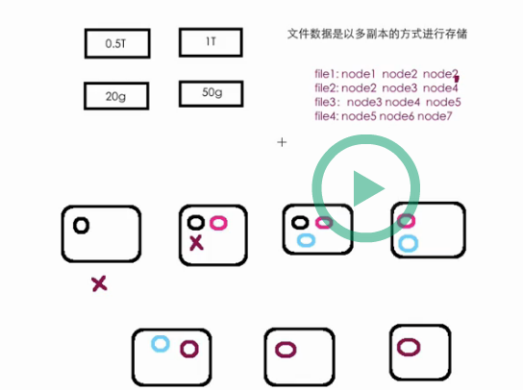
一个t的文件在234节点 50g的在567节点，数据量分布不均匀(负载不均衡)

而HDFS分布式文件系统的设计思想为：

将一个文件拆分成多个block
每个block以多副本的方式存储在各个节点上
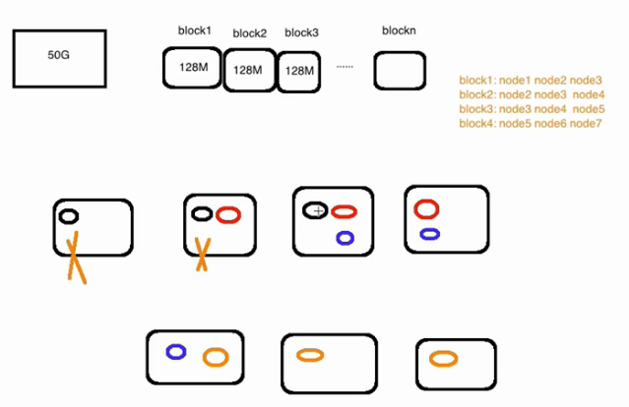
保存元数据映射关系
是负载均衡的

环境：
Hadoop/hadoop
Hostname:000
Software:存放所有安装的软件包
Data:存放所有的测试数据
App：所有软件的安装目录
Source:存放所有原码的目录

Vi ~/.bash_profile
export JAVA_HOME=/usr/local/app/jdk1.7.0_79/
export PATH=$JAVA_HOME/bin:$PATH
Source Vi ~/.bash_profile 让配置文件生效
echo $JAVA_HOME 打印测试是否成功

ssh安装
Yum install ssh
没有可用软件包 ssh。
错误：无须任何处理 这个为已经安装了
service sshd start

机器参数设置
cat /etc/sysconfig/network 加上下方的内容
NETWORKING=yes
HOSTNAME=hadoop000

设置ip和hostname的映射关系
hostname一般不更改，所以一般生产环境使用hostname
vi /etc/hosts里面改成
192.168.17.137 hadoop000
192.168.17.137 localhost
然后192.168.17.137映射的就是上方机器参数hadoop000这台机器

设置ssh免密码登陆
ssh-keygen -t rsa 一支回车
Cd 就直接这样进入根目录然后ll -a有一个.ssh的隐藏文件
进入ssh文件用
cp id_rsa.pub authorized_keys 这样就会多一个authorized文件

然后就可以直接ssh ip(也可以用hadoop和localhost，最后映射到机器参数那的hadoop)地址进入hadoop用户

HDFS配置文件参数设置
tar -zxvf hadoop-2.6.0-cdh5.7.0.tar.gz -C /usr/local/app
进入hadoop bin目录用下方这个命令把cmd的文件全删了每个都输yes
rm *.cmd

hadoop-2.6.0-cdh5.7.0/etc/hadoop vi hadoop-env.sh
把里面的export java_Home 改成export JAVA_HOME=/usr/local/app/jdk1.7.0_79

还是这个目录hadoop-2.6.0-cdh5.7.0/etc/hadoop 进入Core-site.xml
在configuration里加入下方
设置fs的uri标识
<property>
<name>fs.defaultFs</name>
<value>hdfs://hadoop000:8020</value>
</property>
//设置hdfs文件系统存储数据的目录
<property>
<name>hadoop.tmp.dir</name>
<value>/usr/local/app/tmp</value>
</property>

还是这个目录hadoop-2.6.0-cdh5.7.0/etc/hadoop 进入Hdfs-site.xml
配置集群block的副本系数 只有一个节点所以是1
<property>
<name>dfs.replication</name>
<value>1</value>
</property>

再把hadoop客户端相关的脚本配置到系统环境变量
Vi ~/.bash_profile
export HADOOP_HOME=/usr/local/app/hadoop-2.6.0-cdh5.7.0
export PATH=$HADOOP_HOME/bin:$PATH

重点：
在使用yum安装的时候提示这个错误，可能是系统自动升级正在运行，yum在锁定状态中。用kill干掉他就行，如果不行可以rm -f /var/run/yum.pid强制关闭
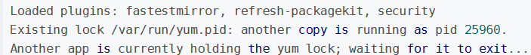

启动nginx轮询之前必须启动tomcat

Del k3 删除k3这个键，公用的可以删各种类型

RequestMapping只包括资源的名称，不包括资源的操作比如selectUser，deleteUser。只要user即可，get查，post增，put修，delete删

